Sumário
1 Apresentação 3
2 Perfil de atuação e visão organizacional 4
2.1 O escopo de atuação da Finep 4
2.2 Estrutura de governança 5
2.2.1 Ética e integridade 6
2.2.2 Política de destinação de resultados e distribuição de dividendos 6
2.2.3 Avanços na governança da Finep em 2019 7
2.3 Estrutura organizacional 7
3 Ambiente externo 9
3.1 Dimensão político institucional 9
3.2 Dimensão macroeconômica 10
4 Desempenho operacional 13
4.1 Diretrizes estratégicas para a alocação de recursos 13
4.2 Resultados e desempenho da gestão 14
4.2.1 Desempenho operacional por macroprocesso 14
5 Desempenho econômico-financeiro 20
5.1 Limites operacionais da Finep 23
5.2 Posição financeira 24
5.2.1 Ativo 24
5.2.2 Passivo 28
5.2.3 Despesas da operação 29
5.2.4 Fluxo de caixa das fontes de recursos (Origens) 30
5.3 Indicadores de rentabilidade da Finep 31
5.4 Geração e distribuição de valor (DVA) 31
6 Gestão de riscos e controles internos 32
7 Gestão de pessoas 35

1 Apresentação
O Relatório da Administração Finep 2019 divulga de forma objetiva para o acionista, os órgãos de controle e supervisão e a sociedade em geral informações sobre o perfil de atuação da Finep, a sua estrutura de governança e seu desenho organizacional. Adicionalmente, o Relatório apresenta informações acerca do ambiente externo, com destaque para a sua dimensão político-econômica, do desempenho e esforço operacional realizado pela Instituição, no exercício de 2019, e o seu reflexo em indicadores operacionais e econômicos-financeiros, comparativamente ao ano anterior. Além de apresentar breve panorama acerca das atividades inerentes à gestão de riscos e controles internos e da gestão de pessoas caracterizadas como o maior ativo da instituição.
Esta publicação visa prover cumprimento às disposições legais, conforme regido pela Lei nº 6.404/76 (Lei das Sociedades por ações ), Lei nº 13.303/16 (Lei das Estatais) e o Decreto nº 8.945/16 que a regulamenta, e o Parecer de Orientação da Comissão de Valores Mobiliários nº 015/87, rerforçado pelas obrigações estatutárias da Finep, sendo acompanhado das Demonstrações Financeiras de 2019 analisadas por auditoria independente. Possui como principal objetivo aprimorar o processo de transparência e a integração com os diversos atores externos, além de seus colaboradores internos.
O exercício de 2019 foi marcado pelo desafio de mudança na orientação político-econômica do país, contemplando rearranjos fiscais e administrativos, com reflexos na retração da demanda por crédito e redução da oferta de recursos orçamentários, além do redesenho do mercado de crédito e capitais. No que pesem tais desafios, a Finep manteve postura proativa com relação à captação de recursos de terceiros e sua contínua atividade de fomento e fortalecimento da cadeia da inovação, simultaneamente, ao desenvolvimento e à implementação das boas práticas de governança corporativa.

2 Perfil de atuação e visão organizacional
Nesta seção são apresentadas informações sobre o escopo de atuação da Finep, a sua estrutura de governança, o seu desenho organizacional, bem como o seu referencial estratégico.

2.1 O escopo de atuação da Finep
A Financiadora de Estudos e Projetos – Finep é uma empresa pública do Governo Federal, vinculada ao Ministério da Ciência, Tecnologia, Inovações e Comunicações (MCTIC), que tem como missão a promoção do desenvolvimento econômico e social do Brasil por meio do fomento público à Ciência, Tecnologia e Inovação (CT&I) em empresas, universidades, institutos tecnológicos e outras instituições públicas ou privadas.
A Financiadora caracteriza-se como a única instituição pública federal que concentra em si instrumentos de financiamento sob diversas modalidades – Não reembolsável, Reembolsável (ou Crédito) e Investimento. Além de atuar como Financiadora, a empresa também desempenha a função de Secretaria Executiva do FNDCT - Fundo Nacional de Desenvolvimento Científico e Tecnológico - e de Agente Financeiro de outros recursos de terceiros, com a finalidade de apoiar estudos, projetos e programas para o desenvolvimento econômico, social, científico e tecnológico do país, tendo em vista as metas e prioridades setoriais estabelecidas nos planos do Governo Federal voltadas para o fomento à inovação.
Figura 01 – Escopo de atuação da Finep
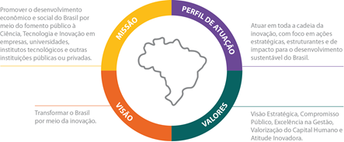
Atuar em toda cadeia da inovação, com foco em ações estratégicas, estruturantes e de impacto para o desenvolvimento sustentável do Brasil.
Visão Estratégica, Compromisso Público, Excelência na Gestão, Valorização do Capital Humano e Atitude Inovadora.
Transformar o Brasil por meio da inovação
Promover o desenvolvimento econômico e social do Brasil por meio do fomento público à Ciência, Tecnologia e Inovação em empresas, universidades, institutos tecnológicos e outras instituições públicas e ou privadas.
Fonte: APLA/PRES - Finep
Por meio da operacionalização dos seus instrumentos financeiros e de apoio, a Finep busca viabilizar o desenvolvimento de novas tecnologias e negócios, o fomento e a manutenção de infraestrutura de pesquisa básica e aplicada, o desenvolvimento de produtos, processos e serviços inovadores, o fomento à solução de desafios tecnológicos e a estruturação de empresas de base tecnológica.

2.2 Estrutura de governança
A estrutura de governança da Finep apresenta órgãos e instâncias de direção e administração, bem como fiscalização e acompanhamento, conforme a seguir:
Figura 02 – Organograma simplificado Finep – Janeiro/2020
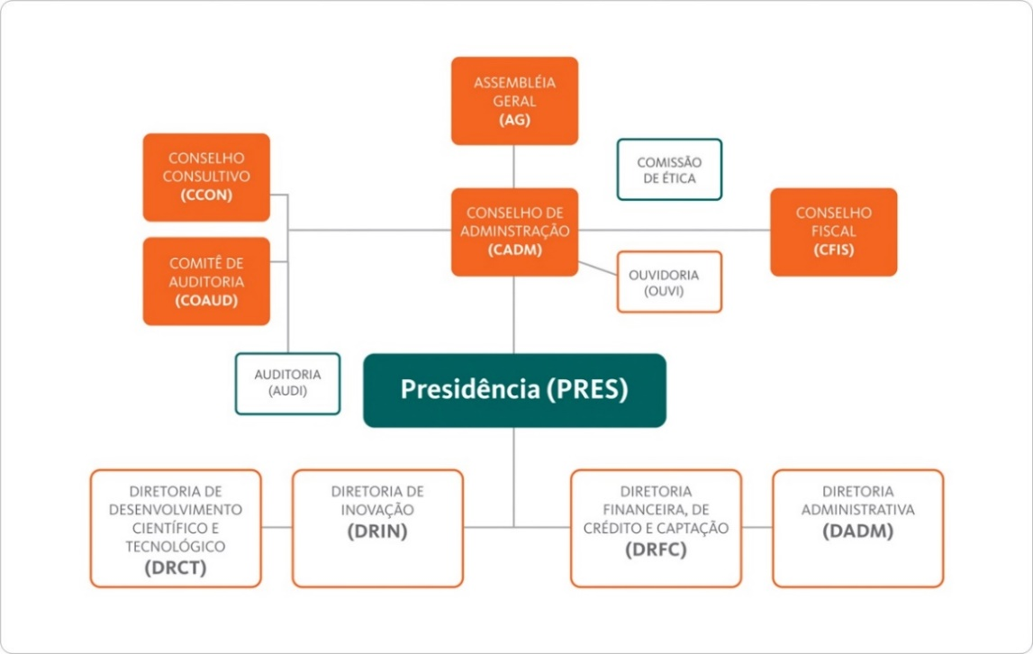
Fonte: APLA/PRES - Finep
Sua estrutura de governança conta também com um conjunto de comitês que desempenham papéis de assessoramento, a saber:
- Comissão Interna da Saúde (CIS);
- Comissão Permanente de Tomada de Contas Especial (CP-TCE);
- Comitê de Acompanhamento de Operações de Investimento (CAOI);
- Comitê de Caixa;
- Comitê de Crédito;
- Comitê de Elegibilidade;
- Comitê de Enquadramento e Priorização (CEP);
- Comitê de Fiscalização;
- Comitê de Gestão de Crises e de Continuidade dos Negócios;
- Comitê de Gestão de Riscos;
- Comitê de Integridade;
- Comitê de Planejamento (CPLAN);
- Comitê de Recuperação de Crédito (CRC);
- Comitê de Segurança da Informação e Comunicações; e
- Comitê Gestor de Tecnologia da Informação.
Maiores informações acerca das atribuições, o funcionamento e a organização das instâncias de governança constam no Estatuto Social e no Regimento Interno da Finep.

2.2.1 Ética e integridade
Em 2019, a Finep foi agraciada com o prêmio de “Boas Práticas na Gestão da Ética” em concurso realizado pela Comissão de Ética Pública da Presidência da República (CEP), dedicado a: promover a difusão e o intercâmbio de práticas de educação para a ética bem sucedidas das Comissões de Ética dos órgãos e entidades que integram o Poder Executivo Federal; reconhecer o papel educador das Comissões de Ética e dar-lhe visibilidade; estimular a reflexão sobre o papel e a importância da ética na Administração Pública, de maneira a contribuir para a prevenção de condutas incompatíveis com o padrão ético desejável para o desempenho da função pública. Essa premiação é resultado de diversos esforços empreendidos pela Finep nos últimos anos, no sentido de fortalecer e disseminar uma cultura institucional pautada pela ética, transparência e integridade. Destaca-se nesse sentido a criação do Programa de Integridade e pela Gestão da Ética, visando robustecer e naturalizar tais valores de forma democrática, econômica e transparente, em benefício de todos os seus colaboradores.
De forma conjunta, foi lançada nova edição do Código de Ética, Conduta e Integridade, visando atender às exigências da Lei nº 13.303/16 (Lei das Estatais) e do seu Decreto nº 8.945/16 regulamentar, normativos que reúnem diretrizes sobre as funções de controle interno, gestão de riscos e integridade, as quais devem ser estruturadas de forma articulada visando o aprimoramento de temáticas, tais como: canal de denúncias, fraude, corrupção e integridade.
Em cumprimento à Resolução da Comissão Interministerial de Governança Corporativa e de Administração de Participações Societárias da União (CGPAR) nº 018/16 , por sua vez, foi aprovada a Política de Conformidade e Integridade da Finep, que orienta as relações pessoais no contexto de uma cultura de conformidade e integridade, fortalecendo a estrutura de governança corporativa.

2.2.2 Política de destinação de resultados e distribuição de dividendos
Ao final de 2019, em atendimento ao disposto (i) no § 5º, do artigo 118º, da Lei nº 6.404/76 , que trata da necessidade de que os órgãos da administração das companhias abertas informem à assembléia-geral, em relatório anual, as disposições sobre política de reinvestimento de lucros e distribuição de dividendos, constantes de acordos de acionistas arquivados na companhia e suas obrigações estatutárias, (ii) no inciso V, do artigo 8º da Lei nº 13.303/16 (Lei das Estatais) que trata da necessidade de elaboração de política de distribuição de dividendos, à luz do interesse público que justificou a criação da empresa pública; e (iii) nas suas disposições estatutárias, registra-se que a Financiadora procedeu às discussões acerca da formalização de Política de destinação de resultados e distribuição de dividendos.
Sua aprovação foi concluída, mais recentemente, em janeiro de 2020, e contribuiu para o estabelecimento de diretrizes que visam assegurar a continuidade e a sustentabilidade econômico-financeira da Finep, pautada em sua Política Operacional, alinhada à busca pela estabilidade e manutenção de seus negócios, mediante definição de parâmetros e procedimentos para a elaboração de proposta de destinação de resultado do exercício, pagamento de dividendos e retenção de lucros e capitalização de reservas, contemplando-se prévia manifestação do Conselho Fiscal e de Administração, bem como da Assembléia Geral da Finep.

2.2.3 Avanços na governança da Finep em 2019
Mais uma vez a Finep foi reconhecida pelo seu compromisso com a contínua melhoria de governança e alinhamento às melhores práticas de mercado. No 4º Ciclo de Avaliação do Indicador de Governança das Empresas Estatais (IG-SEST), a empresa foi mantida na lista das 44 empresas estatais com melhor avaliação de gestão empresarial. A nota da Financiadora aumentou de 8,5, em novembro de 2018, para 9,01, sendo esta superior à média geral (8,48).
Figura 03 – Certificado Finep IG SEST 2019

Fonte: APLA/PRES - Finep
O 4º ciclo examinou 50 itens, divididos em 3 dimensões: “Gestão, Controle e Auditoria”; “Transparência das Informações” e “Conselhos, Comitês e Diretoria”.

2.3 Estrutura organizacional
A estrutura organizacional da Finep foi revista, em agosto de 2019, visando prover alinhamento da estratégia e dos processos de negócio com as novas diretrizes vigentes do Governo Federal e do MCTIC.
Criou-se a Área de Correição (ACOR), vinculada à Presidência, com o objetivo de contribuir para a melhoria dos processos de instrução e julgamento de procedimentos correcionais e para o reforço à preservação da impessoalidade ao longo de todas as etapas de cada um desses processos.
Além disso, atividades das áreas e departamentos da Diretoria de Desenvolvimento Científico e Tecnológico (DRCT), responsáveis pela análise e acompanhamento de operações de financiamentos não reembolsálveis, foram redistribuídas, contemplando alterações de relações de subordinação, donde se destaca a incorporação do Departamento de Fiscalização de Convênios Encerrados (DFIC) pela DRCT, bem como mudança na denominação da área temática de atuação, tais como:
Tabela 01 - Alterações das áreas temáticas de atuação de Unidades da DRCT
Anterior | Atual
Área de Fomento aos Programas de Desenvolvimento Científico e Infraestrutura (ADCI):  I - Departamento de fomento às Áreas de Ciências da Vida, Ciências Humanas e Sociais (DCVS);  II - Departamento de Fomento às Áreas de Ciências Exatas, da Terra e Engenharias (DCEE). | Área de Infraestrutura e Pesquisa Básica (AIPB):  I - Departamento de Infraestrutura de Pesquisa (DIEP);  II - Departamento de Educação e Pesquisa Básica (DEPB)
Área de Fomento aos Programas de Desenvolvimento Tecnológico e à Interação com Áreas de Inovação (ADTI):  I - Departamento de Fomento às Ciências Aplicadas e ao Desenvolvimento Tecnológico (DCDT);  II - Departamento de Fomento à Integração entre as Ciências Aplicadas e as Áreas de Inovação (DICI). | Área de Pesquisa Aplicada e Desenvolvimento Tecnológico (APDT):  I - Departamento de Pesquisa Aplicada (DPAP);  II - Departamento de Desenvolvimento Tecnológico e Subvenção Descentralizada (DDTS).
Fonte: APLA/PRES - Finep
Com o compromisso de redução de custo e de reposicionamento das ações de planejamento, foi extinta a Diretoria de Planejamento e Riscos (DPLR), subordinando as áreas de Planejamento, Conformidade, Integridade e Gestão de Riscos e Jurídica diretamente à Presidência. Os Departamentos de Estudos e Pesquisas (DEPE) e de Projetos Estruturantes (DPRE), pertencentes à área de Planejamento, foram fundidos no novo departamento de Estudos e Projetos Estratégicos (DPRE).
Na Diretoria Financeira, de Crédito e Captação (DRFC), foi alterada a denominação da área de Crédito e Captação (ACCR) para área de Crédito (ACRD), subordinando-se o departamento de Captação (DCAP) diretamente àquela diretoria. Da mesma forma o departamento de Contabilidade da Finep (DCNT1) também passou a ficar diretamente subordinado à DRFC.
Como resultado do processo de revisão da estrutura, a diretoria colegiada da Finep passou a ser composta por 1 diretor presidente e 4 diretores estatutários, resultando em 18 áreas subordinadas à diretoria colegiada, organizadas em departamentos voltados para a operação e a gestão organizacional, administrativa e financeira, além da Área de Correição. A área de Auditoria Interna, por sua vez, apresenta-se subordinada diretamente ao Conselho de Administração.
Figura 04 – Organograma Finep – Janeiro/2020
Diretoria Executiva e Unidades diretamente subordinadas
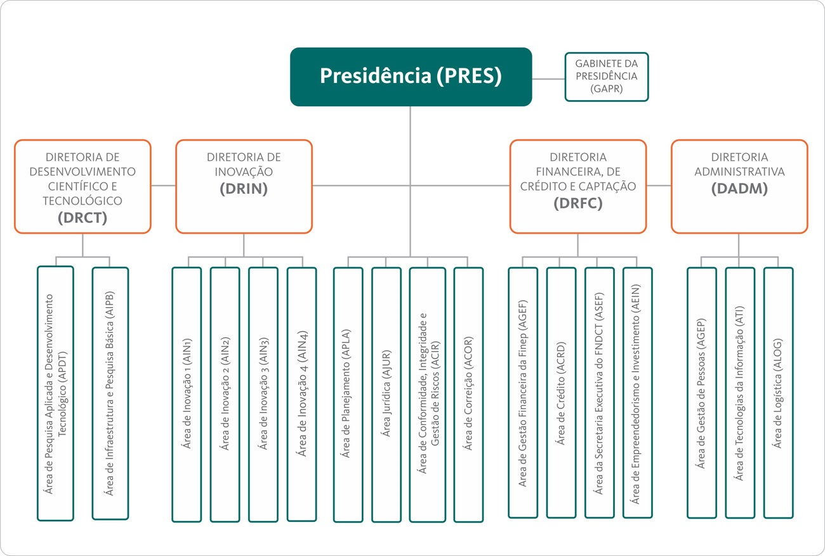
Fonte: APLA/PRES - Finep
Com relação à distribuição geográfica, a Finep possui sede localizada no Estado do Rio de Janeiro, além de escritórios regionais nas Regiões Centro-Oeste, Nordeste, Norte, Sudeste e Sul, todos eles subordinados à Diretoria de Inovação (DRIN).

3 Ambiente externo

3.1 Dimensão político institucional
A Finep integra o Sistema Nacional de Ciência, Tecnologia e Inovação (SNCTI) constituído por Instituições de Ciência, Tecnologia e Inovação (ICTs), entidades de gestão pública e empresas, dentre os quais destacam-se os atores a seguir:
Figura 05 – Principais atores da SNCTI

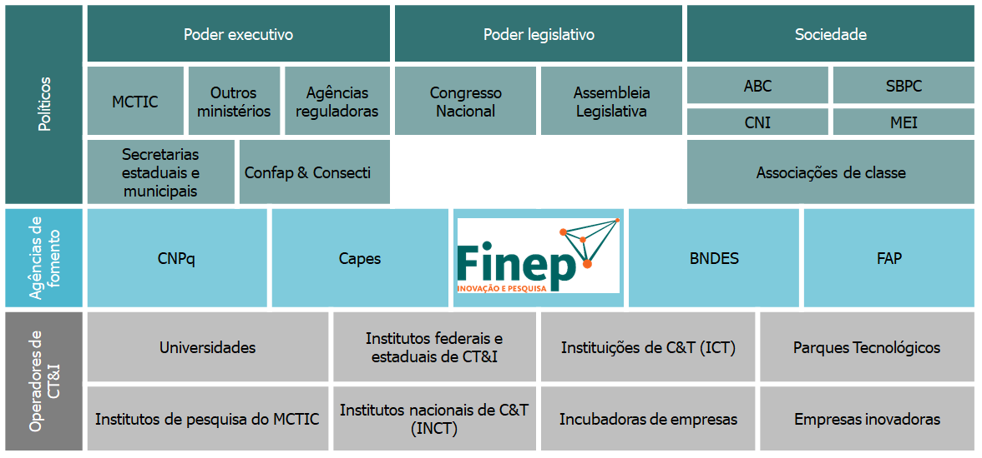
Fonte: ENCTI 2016-2022 – Sumário Executivo (2018)
Em 2019, a atuação da Finep foi orientada, além do Plano Governamental, pelas políticas e diretrizes estabelecidas nos seguintes documentos institucionais:
- Plano Plurianual (PPA) - 2016-2019;
- Estudos Preparatórios para a formulação da Estratégia Nacional de Desenvolvimento Econômico e Social (ENDES) - 2020-2031, do Ministério da Economia;
- Estratégia Nacional de Ciência, Tecnologia e Inovação (ENCTI-MCTIC) - 2016-2022;
- Plano Anual de Investimento do FNDCT 2019.

3.2 Dimensão macroeconômica
Em 2019, o PIB brasileiro registrou o crescimento de 1,1%, representando uma pequena desaceleração ao desempenho dos dois últimos anos, quando avançou 1,3%. A queda da indústria extrativa mineral de 9,7%, em razão da menor produção de minério de ferro após a tragédia de Brumadinho, associada às incertezas externas contribuíram para a redução da produção industrial, segundo o IBGE.
Gráfico 01 - Produto Interno Bruto (PIB) – Taxa de variação anual (%)
Período 2010-2019
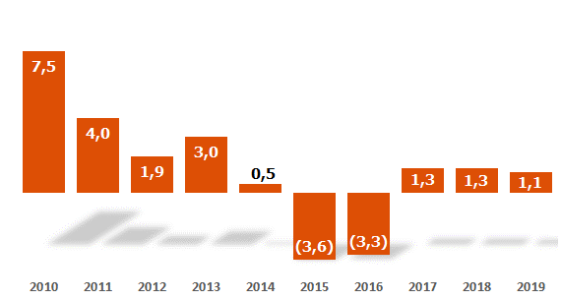
Fonte: Sistema Gerenciador de Séries Temporais BACEN e Carta de Conjuntura IBGE

Por outro lado, a produção industrial de bens de consumo duráveis e não duráveis - produtos alimentícios, veículos automotores, combustíveis, produtos de metal e bebidas – apresentou crescimento no ano, motivado por fatores tais como a liberação de recursos do FGTS e a melhora gradual do mercado de trabalho.

Tabela 02 - Produção Industrial 2019
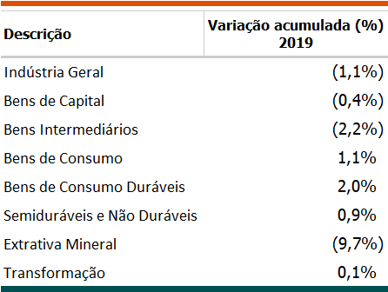
Fonte: IBGE in Análise IEDI Indústria (02/2020) .
No ambiente externo, a guerra comercial entre a China e os EUA e o seu impacto sobre economias desenvolvidas e a crise político econômica em países latinos como a Argentina e o Chile também influenciaram o resultado comercial do Brasil.
No ambiente interno, a votação da reforma da previdência, com expectativas positivas acerca do impacto nas contas públicas, por outro lado, aumentaram a confiança na economia, influenciando a Bolsa de Valores, que registrou valorização de 31,58% e configurou-se como a aplicação financeira de maior retorno em 2019, favorecendo a capitalização das empresas e ampliação do mercado de capitais, algo motivado sobretudo pelo investidor doméstico face ao fluxo de saída de estrangeiros.
Observa-se que a queda de juros provocou a migração de investimentos domésticos da renda fixa para a renda variável, mas prejudicou, por outro lado, a estratégia de carry trade dos estrangeiros, através da qual capta-se recursos a taxa de juros menor no exterior para aplicá-lo em países como o Brasil, com outra moeda, onde o juros historicamente apresentam patamares significativamente superiores. Este último movimento provocou a elevação da cotação da moeda americana.
A adoção de cortes sucessivos na taxa SELIC, taxa referencial do Sistema Especial de Liquidação e de Custódia para títulos federais, encontrou respaldo na retração da economia. Os anúncios de redução recorrente da SELIC, sendo a última deliberação de 2019 anunciada durante a 227ª reunião do COPOM, quando a SELIC foi reduzida para 4,5%, culminaram na expectativa de redução do custo para o cliente das instituições financeiras. Ações serão necessárias no sentido de ajustamento dos spreads oferecidos pelos bancos públicos aos seus clientes, além de estímulos adicionais para induzir à retomada do crescimento econômico junto às empresas que permanecem no aguardo da implementação e conclusão das reformas tributárias e administrativas anunciadas, como forma de reverter o clima de incerteza que prevaleceu em 2019.
A alta capacidade ociosa das empresas, a baixa razão entre a Formação Bruta de Capital Fixo (FBCF) e o Produto Interno Bruto (PIB) que corresponde à taxa de investimento, a queda do investimento em Pesquisa e Desenvolvimento (P&D) em relação ao faturamento das empresas brasileiras são eventos que associados evidenciaram, ao longo de 2019, a fraca demanda por crédito para inovação, operações de maior prazo de maturidade e maior grau de incerteza.
Gráfico 02 - Indicador mensal de FBCF - IPEA – Período 2010-2019
(Índices dessazonalizados – base: média 1995 = 100)
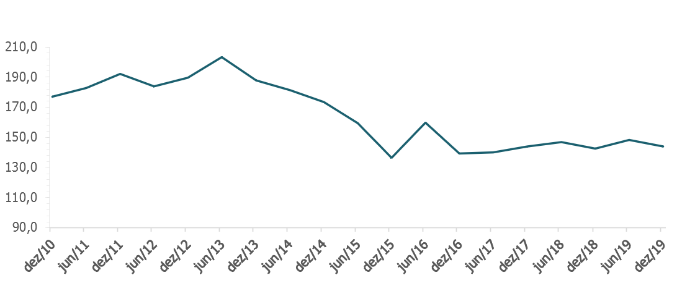
Fonte: IPEA in Carta de Conjuntura 2019

Registra-se também sensível redução das despesas discricionárias do governo, através do contingenciamento e/ou descentralização de recursos, reflexo da atual política fiscal que apresentou como meta a transformação do déficit primário em superávit, com objetivo final de redução da dívida pública, a qual parece estar enfretando o seu esgotamento, conforme se observa no indicador do IPEA sobre a evolução das despesas do governo central, para o período de 2010-2019,a seguir:
Gráfico 03 - Evolução das despesas obrigatórias e discricionárias do governo central - Período 2010-2019
(Acumulado em 12 meses, em bilhões de julho de 2019)
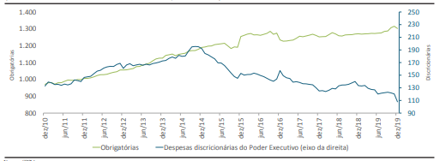
1.400
1.300
1.200
1.100
1.000
900
800

Obrigatórias
Discricionárias
Obrigatórias
Despesas Discricionárias do Poder Executivo (eixo da direita)

Fonte: STN in Carta de Conjuntura do IPEA nº 44/19
Dessa forma, é esperado que haja uso mais intenso dos instrumentos de política monetária, principalmente a taxa básica de juros. Em meio a esse cenário de crise da demanda espontânea, a Finep tem a oportunidade de realizar um reposicionamento estratégico, enfatizando ações de estímulo ativo e direcionado à demanda e de adequação do seu spread a um novo patamar de taxa de juros.

Desempenho operacional
Nesta seção são apresentados os objetivos estratégicos que nortearam a alocação de recursos por parte da Finep, bem como o desempenho operacional resultante da sua aplicação.

4.1 Diretrizes estratégicas para a alocação de recursos
Em 2019, a alocação de recursos da Finep foi orientada pelos 4 objetivos estratégicos explicitados em seu Mapa Estratégico 2016-2019, a saber:
- Financiar as demandas estratégicas nacionais prioritárias de C,T&I
Descrição: Fomentar, promover e realizar operações de concessão de recursos financeiros a C,T&I com os diferentes instrumentos, mapeando e priorizando as demandas estratégicas nacionais por meio de processo estruturado e integrado de inteligência e tomada de decisão, que considere as expectativas de todas as partes interessadas, as políticas de Estado e o efetivo retorno à sociedade brasileira.
Desdobramentos do referido objetivo estratégico serão apresentados na subseção 4.2 - Resultados e desempenho (operacional) da gestão, no exercício de 2019.
- Garantir equilíbrio entre receitas e despesas que propicie um crescimento sustentável
Descrição: Buscar a sustentabilidade financeira da Finep, com alocação de recursos em ativos de C,T&I, fontes perenes, estáveis e constitucionais e adoção de boas práticas de estrutura de capital.
Maiores informações serão apresentadas no seção 5 – Desempenho econômico-financeiro.
- Fortalecer a governança e o desempenho institucional
Descrição: Estruturar e implantar um Modelo de Governança para a Finep fundamentado em boas práticas de governança corporativa, que fortaleça a continuidade de propósitos da instituição, a transparência, o compromisso com as estratégias formalmente definidas. O Modelo de Governança deve estar sustentado por sistemas e processos eficazes e transparentes, que promovam efetiva articulação e integração entre as áreas.
Destaques acerca desse objetivo estratégico foram apresentados no seção 2 - Perfil de atuação e visão organizacional, sendo complementados por àquelas informações a serem disponibilizadas no seção 6 - Gestão de riscos e controles internos.
- Fortalecer a gestão de pessoas com foco no aumento da produtividade e resultado
Descrição: Institucionalizar processos de gestão de pessoas que proporcione ao corpo funcional as competências necessárias para o alcance da missão e dos objetivos estratégicos da Finep, considerando processos estruturados de avaliação de desempenho individual e em equipe e um programa de capacitação e desenvolvimento baseado na busca pelo aprendizado contínuo.
Breve panorama sobre esta temática será apresentada no seção 7 - Gestão de pessoas.

4.2 Resultados e desempenho da gestão
Com relação ao financiamento das demandas estratégicas nacionais prioritárias de C,T&I, registra-se que a Finep concede recursos através de 3 macroprocessos – Reembolsável, Não reembolsável e Investimento – cujo desempenho operacional será apresentado a seguir:

4.2.1 Desempenho operacional por macroprocesso
A seguir serão apresentados os dados de contratações (ou compromissos assumidos) e liberações (ou aporte) de recursos por macroprocesso – Reembolsável (crédito), Não reembolsável, e Investimento - relativos ao ano de 2019, comparativamente a 2018.
a) Financiamento reembolsável
Apesar da retração da demanda por crédito observada em 2019, a Finep atuou de forma prospectiva em termos de captação de novos recursos e sua atividade de fomento. Ocorre, que mesmo diante dos esforços delineados, as contratações de novas operações via financiamento reembolsável diminuíram 25,3%.
Tabela 03 - Evolução das contratações - Macroprocesso Reembolsável
Período 2019-2018 – Em R$ milhões
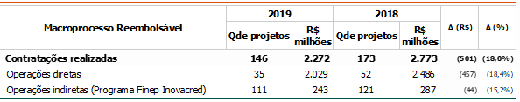
Fonte: APLA/PRES – Finep
As liberações de recursos, por outro lado, apresentaram crescimento de 7,9% em relação ao executado no ano anterior.
Tabela 04 - Evolução das liberações - Macroprocesso Reembolsável
Período 2019-2018 – Em R$ milhões
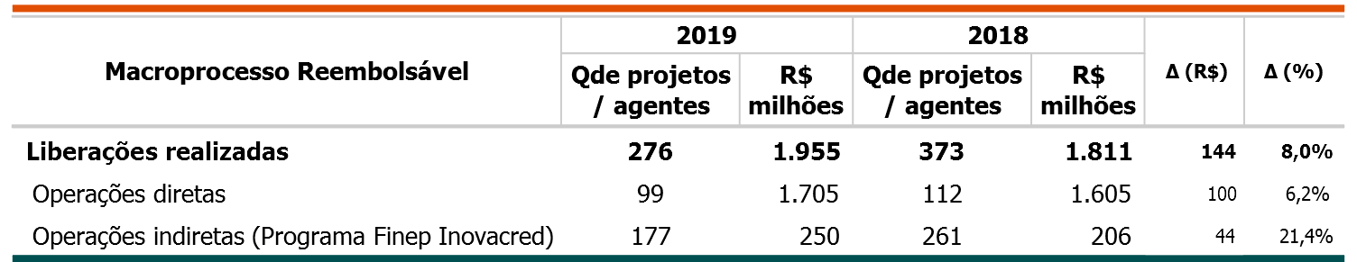
Fonte: APLA/PRES - Finep
O financiamento reembolsável pode ser realizado de forma direta ou indireta (ou descentralizado, via Agentes Financeiros), este último através do Programa Finep Inovacred, cujo foco é o apoio a micro e pequenas empresas (MPEs). Estas restringiram a demanda por crédito para inovação, dada a piora nos condicionantes de alocação de garantias necessárias a viabilização dos operações de captação de recursos. Pelo mesmo motivo, alguns dos principais agentes descentralizados apresentaram esgotamento do seu limite de crédito junto à Finep, aspecto agravado pelas constantes alterações nos governos estaduais (durante o período avaliado) que afetaram a continuidade de ações em andamento, dado os ajustes incorridos em suas estruturas operacionais, estratégias e prioridades de atuação. O resultado foi a redução das contratações via agentes descentralizados da ordem de 59,1%, comparativamente ao ano anterior.
b) Financiamento não reembolsável
No que se refere ao financiamento não reembolsável, houve restrição da disponibilidade de recursos orçamentários para apoio a projetos de pesquisa, caracterizada pela manutenção de reserva de contigência que variou entre 40,1% a 59,9% do orçamento total aprovado ao longo dos últimos 4 anos (2016-2019). Em razão disso, manteve-se o foco na atualização e manutenção da infraestrutura de pesquisa nacional vis-à-vis o poder multiplicador que projetos desse segmento possuem para a expansão e fortalecimento do SNCTI.
Gráfico 04 – Participação da reserva de contigência sobre o orçamento anual aprovado do FNDCT (%)
Período 2015-2019

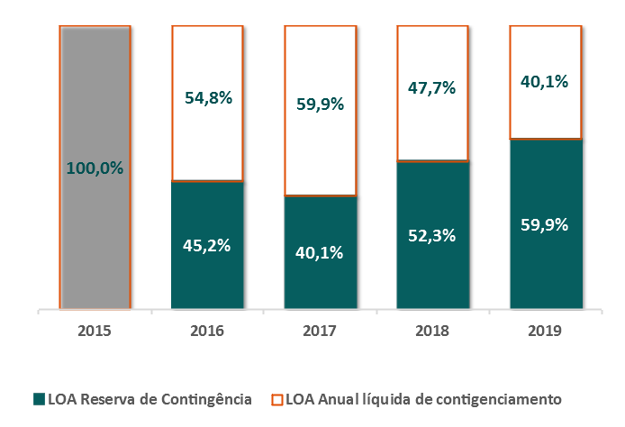
Fonte: Lei Orçamentária Anual (LOA) FNDCT 2015-2019 in Tesouro Gerencial
O financiamento não reembolsável pode ser destinado à Inovação, através do apoio concedido às empresas, ou à Pesquisa, através do apoio às Instituições de Ciência e Tecnologia (ICTs). Em 2019, a restrição orçamentária culminou na redução global das contratações para o financiamento não reembolsável como um todo da ordem de 28,1%.
Tabela 05 - Evolução das contratações - Macroprocesso Não reembolsável
Período 2019-2018 – Em R$ milhões
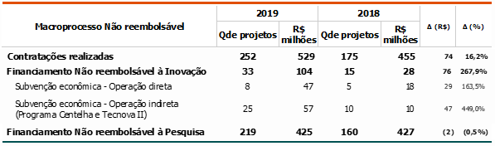
Fonte: ASEF/DRFC – Finep
Da mesma forma, em 2019, registrou-se redução da liberação de recursos, da ordem de 8,1%.
Tabela 06 - Evolução das liberações - Macroprocesso Não reembolsável
Período 2019-2018 – Em R$ milhões
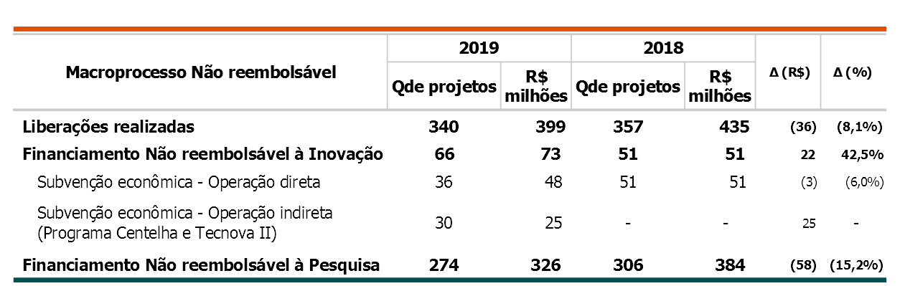
Fonte: ASEF/DRFC – Finep
Ao compararmos o financiamento não reembolsável à Inovação (ou empresas) com o àquele destinado à Pesquisa (ou ICTs), observa-se que mesmo diante da escassez de recursos, foram descentralizados recursos para os agentes estaduais que operam os Programas Centelha e Tecnova II, priorizando o apoio regional às MPEs.
Em tempo, registra-se que os recursos aplicados mediante financiamento não reembolsável não são escriturados no balanço da Finep, mas tão somente os valores apropriados pela Finep como receita de taxa de administração e ressarcimento de despesas operacionais ao desempenhar a atividade de Secretaria Executiva do FNDCT, conforme disposto na Lei 11.540/07 (Lei do FNDCT).

c) Investimentos
A Finep realiza aporte de recursos em empresas através do Programa Finep Startup ou de Fundos de Investimento em Participações (FIPs), este último concedido mediante aquisição de cotas de Fundos (FIPs) Não Exclusivos ou via Fundo Proprietário (FIP Inova Empresa).
Programa Finep Startup
O Programa Finep Startup, lançado em 2017, é voltado para um estágio de desenvolvimento das pequenas empresas nascentes de base tecnológica, caracterizado por um expressivo gap de apoio e financiamento, conhecido como “Vale da Morte”, existente entre o aporte feito por diversos programas – Centelha e Tecnova (operados pela própria Finep), programas de aceleração, ferramentas de financiamento coletivo (crowdfunding) – e o aporte feito por Fundos de Seed Money e Venture Capital. O investimento visa promover o crescimento do mercado de capital semente no Brasil, compartilhando com os investidores privados os riscos associados, mediante estabelecimento de contrato de opção de compra de ações cujo valor pode chegar a R$ 1,0 milhão, baseado no plano de negócios da startup. A opção de a Finep se tornar ou não sócia da startup terá prazo total de vencimento de até 3 anos, podendo ser prorrogado por mais 2 anos.
Fundo de Investimentos em Participações (FIPs)
Nas atividades de investimento em FIPs, a Finep tem como objetivo investir em empresas inovadoras com alto potencial de retorno financeiro, em setores e tecnologias prioritárias para o país, assim como atrair investimentos privados, nacionais e estrangeiros, proporcionando alavancagem de recursos para a indústria de Venture Capital e Seed Money no Brasil e a construção de um ambiente favorável ao desenvolvimento desta indústria no país. Além do capital disponibilizado, as empresas contam com o apoio estratégico dos gestores dos fundos para criar estruturas adequadas de governança corporativa, foco no crescimento e lucratividade, bem como na sustentabilidade futura do negócio. Não se trata de um veículo de investimento estritamente financeiro, uma vez que a participação dos fundos nas empresas se dá através de efetiva influência no processo decisório e no planejamento estratégico.
Alguns dos resultados alcançados através da atividade são: a alavancagem de recursos privados e do potencial inovador das empresas investidas; a profissionalização da gestão das pequenas e médias empresas inovadoras que recebem, além do aporte financeiro, contribuição dos gestores dos Fundos em todas as áreas; a implementação das melhores práticas de governança nas empresas investidas e o fortalecimento da estrutura de capital das empresas nacionais.

A seguir é apresentada a evolução dos compromissos assumidos através do Programa Startup, no período de 2019-2018, a saber:
Tabela 07 - Evolução dos compromissos assumidos - Macroprocesso Investimento
Período 2019-2018 – Em R$ milhões
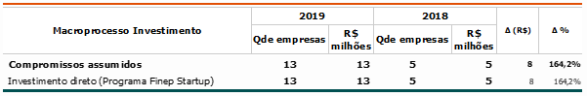
Fonte: AEIN/DRFC - Finep
Em 2019, foi lançada a 4ª Rodada de Investimentos do Programa Finep Startup, tendo sido selecionadas 16 startups das mais variadas áreas de conhecimento – Agritech, Biotecnologia, Economia Criativa, Fintech, Healtech, Inteligência Artificial, IOT, Manufatura Avançada e Nanotecnologia, as quais passaram a compor pipeline potencial de contratação, com perspectivas de se juntarem ao portifólio atual de 16 startups já contratadas pelo Programa , as quais totalizaram um compromisso de aporte de recursos no valor de R$ 15,7 milhões, no período de 2019-2018.
Com relação ao aporte de recursos em empresas através de Fundos de Investimento em Participações (FIPs), registra-se que o mesmo é realizado mediante aquisição de cotas de Fundos (FIPs) não exclusivos, os quais admitem a participação de outros cotistas além da própria Finep, potencializando a alavancagem de recursos entre parceiros públicos e privados, além dos empreendedores propriamente suportados por este instrumento de financiamento, ou via Fundo proprietário (FIP Inova Empresa), onde o único cotista é a Finep.
No período de 2019-2018, não foram realizados novos compromissos seja via FIPs Não Exclusivos, cuja seleção é realizada através de Edital Público, seja via FIP Proprietário. Para este último a Finep conta com um único Fundo denominado de FIP Inova Empresa, constituído em 2013, mediante o comprometimento de recursos no valor de até R$ 200,0 milhões.
O FIP Inova Empresa difere dos demais FIPs apoiados, pelo fato de: (i) prover aplicações com recursos próprios, enquanto os demais contam com aporte exclusivo de recursos do FNDCT (via Ação de Participação no Capital), (ii) caracterizar-se como um fundo proprietário, no qual a Finep possui 100% das quotas, e (iii) concentrar esforços de investimento em empresas de maior porte, em sua maioria.
A Finep tem sido impactada pelo contingenciamento de recursos que atingiu a Ação de Participação no Capital, Operação Especial do FNDCT voltada para o apoio à inovação mediante aporte de capital, razão pela qual descontinuou o processo de seleção de novos FIPs Não Exclusivos nos últimos anos. Alternativamente, a Finep tem enveredado esforços na aplicação de recursos próprios para essa categoria, através do estabelecimento de ações específicas – o Programa Finep Startup e o FIP Inova Empresa – já elencadas anteriormente.

A evolução do efetivo aporte de recursos realizados no período de 2019-2018 é apresentada a seguir:
Tabela 08 - Evolução das integralizações / aporte de recursos - Macroprocesso Investimento
Período 2019-2018 – Em R$ milhões
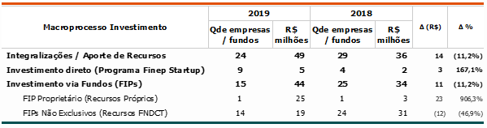
Fonte: AEIN/DRFC - Finep
No período de 2019-2018, no âmbito do Programa Startup, foram aportados recursos no valor de R$ 7,1 milhões, enquanto na atividade de investimento via Fundos de Investimento em Participação (FIPs), foram integralizados R$ 125,5 milhões. No tocante à evolução anual, observa-se a redução de 6,2% da totalidade dos recursos aportados em 2019.

Desempenho econômico-financeiro
No exercício de 2019, a Finep registrou Lucro Líquido de R$ 32,6 milhões, alcançado montante 81,9% inferior ao ano anterior. Tal resultado foi decorrente, principalmente, do decréscimo da Margem Financeira Líquida.
Tabela 09 - Margem Financeira 2019-2018 – Em R$ milhões
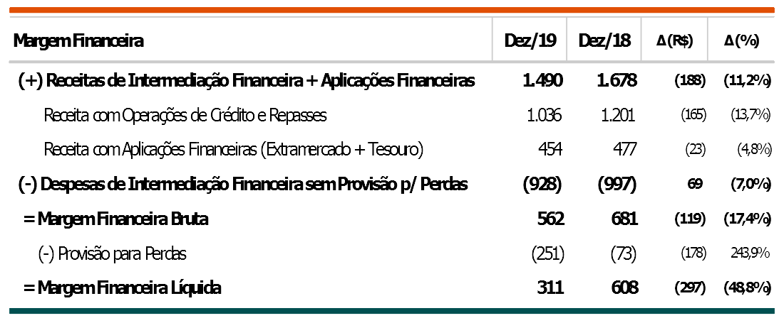

Fonte: DCNT1/DRCF - Finep
No período de análise, houve redução da Receita com Operações de Crédito em virtude da redução da Carteira de Crédito em 7,1%, ou R$ 830,9 milhões, reflexo da retração da demanda anual associada aos eventos de liquidação antecipada. Ao mesmo tempo observa-se significativa ampliação da despesas anuais com a Provisão para Perdas, da ordem de 243,9%, ou 178,4 milhões, devido ao aprimoramento incorrido na apuração do provisionamento para perdas estimadas e no aumento de provisão para empresas em cobrança judicial.
No 4º trimestre de 2019, a Finep adotou política de redução de custo de sua Dívida Onerosa, mediante amortização antecipada do empréstimo do BNDES e do FAT, de tal forma que tais dívidas apresentaram na sua totalidade reduções de 63,8% (ou R$ 3,4 bilhões) e 100% (ou R$ 56,5 milhões), respectivamente.
Tal medida contribuiu para o aumento do índice que mede a proporção entre os Ativos de Alta Liquidez e a Dívida Onerosa de Curto Prazo em 56,6%.
Adicionalmente, as sucessivas reduções observadas na Taxa de Juros de Longo Prazo (TJLP) no período de 2018-2019, contribuíram para a redução do custo da dívida da Finep indexada àquela taxa, sobretudo, a partir de julho de 2019, quando a taxa alcançou patamar igual ou inferior a 6% a.a.
Gráfico 05 - Evolução da Taxa de Juros de Longo Prazo TJLP (% a.a.) – Período 2015-2019
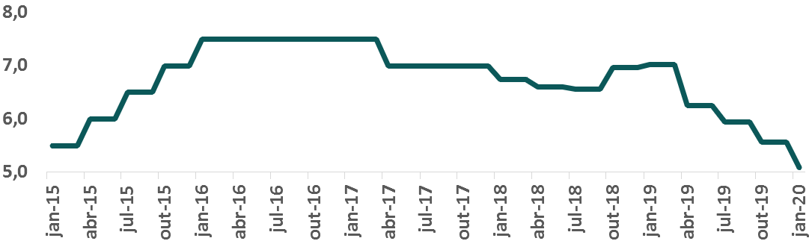

Fonte: Sistema Gerenciador de Séries Temporais (SGS) – BACEN
A seguir são apresentados os principais indicadores econômico-financeiros da Finep relativos ao período de 2019-2018, os quais balizam as observações apresentadas, a saber:
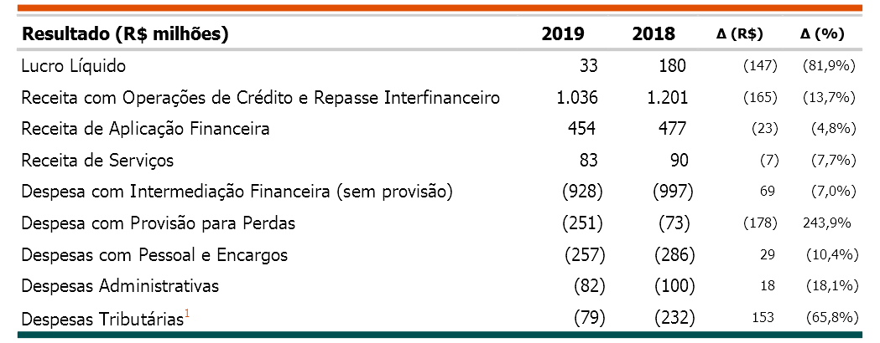
Tabela 10 - Principais indicadores econômico-financeiros da Finep 2019-2018

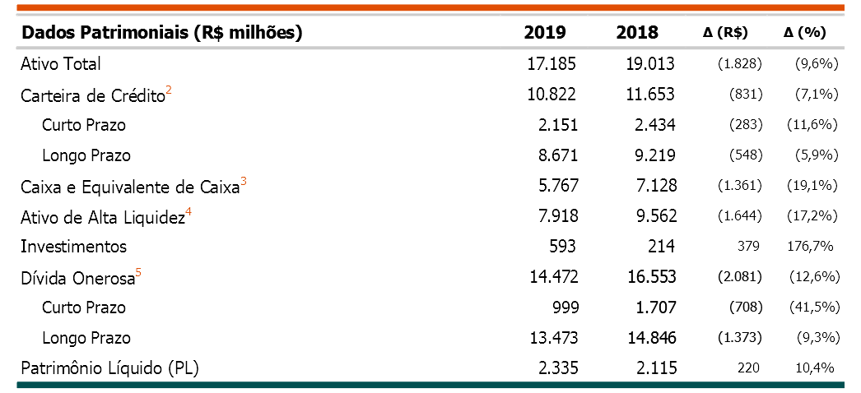

1 Inclui PIS, COFINS, IRPJ e CSLL correntes e outros.
2 Corresponde ao principal das Operações de Crédito e Repasses Interfinanceiros, incluindo Cobrança e Recuperação Judiciais.
3 Conforme conceito da Nota Explicativa 3.2 e Demonstração de Fluxo de Caixa.
4 Corresponde à Carteira de Crédito de Curto Prazo + Caixa e Equivalente de Caixa.
5 Corresponde ao Principal e Juros das Dívidas contraídas junto às Fontes Credoras

Fonte: DCNT1/DRCF – Finep

Da mesma forma, registra-se redução, ainda que menos significativa, da Receita de Aplicação Financeira da ordem de 4,8%, ou R$ 23,1 milhões, aspecto derivado das sucessivas reduções da taxa SELIC – Sistema Especial de Liquidação e Custódia, ao longo do ano de 2019, que contribuíram para o alcance do seu menor valor histórico.
Gráfico 06 - Evolução da Taxa SELIC anualizada - Base 252 (% a.a.) – Período 2015-2019
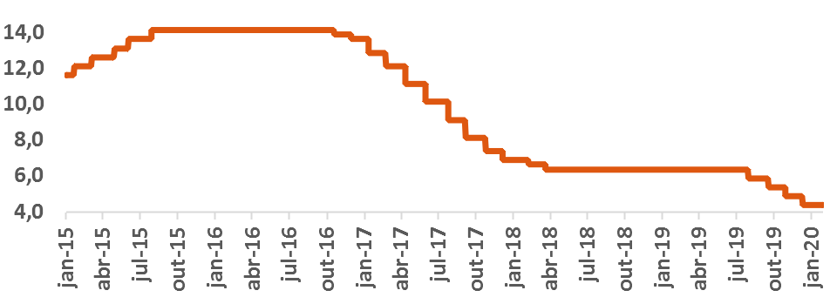
Fonte: Sistema Gerenciador de Séries Temporais (SGS) - BACEN
Adicionalmente, houve redução de 7,7%, ou R$ 6,9 milhões, da Receita de Serviços, oriunda da Renda auferida com a Administração de Recursos de Terceiros e da Receita com Tarifas Bancárias. Em 2019, o contingenciamento de recursos da ordem de 59,9%, ou R$ 3,4 bilhões, do total do Orçamento do FNDCT foi um evento que motivou de forma significativa a redução das rendas com administração.
No tocante às Operações de Investimentos, registra-se, por outro lado, aumento significativo da ordem de 176,7%, ou R$ 378,8 milhões, derivado (i) da valorização das Ações da Telebrás (TELB) e do Banco do Nordeste do Brasil (BNB), no valor total acumulado de R$ 318,1 milhões, (ii) do aporte de recursos acrescido do ajuste ao valor justo do Fundo de Investimento em Participação FIP Inova Empresa, em R$ 55,5 milhões, e (iii) do aumento das aplicações de recursos em empresas startups, na ordem de R$ 5,2 milhões.
O Patrimônio Líquido, por sua vez, apresentou acréscimo de 10,4%, ou R$ 219,6 milhões, movimento decorrente do resultado positivo apurado no período, acrescido das valorizações das Ações da Telebrás e do Banco do Nordeste do Brasil.

5.1 Limites operacionais da Finep
Tabela 11 - Limites operacionais da Finep – Rubricas de referência
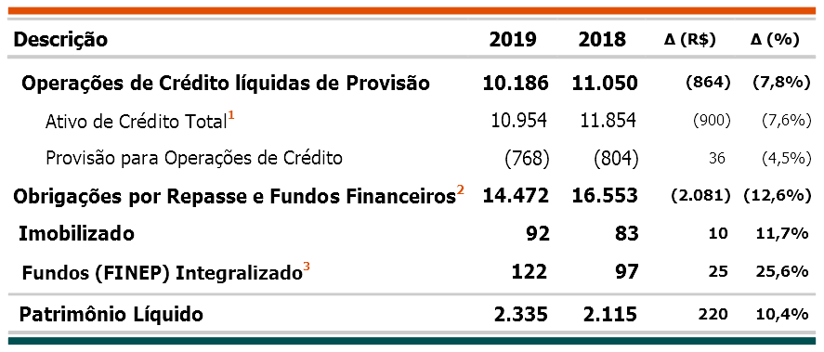
Período 2019-2018 - Em R$ milhões

1 Correponde à Carteira de Crédito acrescida dos “Juros a Receber”.
2 Corresponde à Divida Onerosa.
3 Corresponde ao valor nominal das operações de investimento realizadas via Fundo de Investimento em Participação FIP Inova Empresa, mediante aplicação de recursos próprios.
Fonte: DCNT1/DRCF - Finep
Com relação aos Limites Operacionais da Finep, regidos pela Portaria MCTIC Nº 452/2013, foram registradas reduções nos índices de Concetrações de Operações de Crédito e de Alavancagem como proporção do Patrimônio Líquido, reflexo da Redução das Operações de Crédito líquidas de Provisão, na ordem de 7,8% (ou R$ 864,2 milhões), e das Obrigações por Repasses e Fundos Financeiros, na ordem de 12,6% (ou R$ 2,1 bilhões), em 2019.
Gráfico 07 – Limites operacionais: Concentração e Alavancagem – 2019-2018
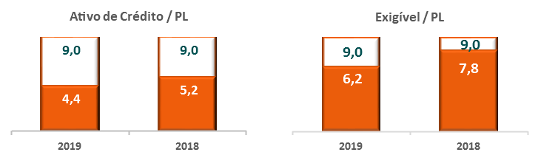
Fonte: DCNT1/DRCF - Finep
No caso de ambos indicadores, demonstra-se que há espaço (ou folga) para o crescimento das operações desta Financiadora, em termos de aplicação de recursos e captação de recursos de terceiros, mantida a ordem de grandeza de seu Patrimônio Líquido (que atingiu valor médio de R$ 2,2 bilhões no período de 2019-2018), admitindo-se, por outro lado, o adequado gerenciamento do descasamento entre as “Origens” e os “Dispêndios e Aplicações de Recursos” da Financiadora.

Gráfico 08 – Limites operacionais: Imobilização – 2019-2018
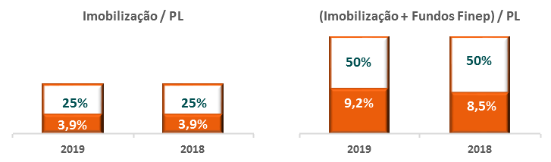

Fonte: DCNT1/DRCF - Finep
O índice de imobilização, por sua vez, apresentou valores pouco representativos, e certa estabilidade, ao longo do período de análise, algo justificado em grande medida pelo fato desta Financiadora ser intensiva em capital humano, bem como apresentar aplicações de recursos sob a forma de investimento com participação pouco representativa comparativamente às demais aplicações realizadas historicamente.

5.2 Posição financeira
A seguir conferiremos destaque a grupos de contas específicos, como suporte à análise dos indicadores patrimoniais e de resultado previamente apresentados.

5.2.1 Ativo
Caixa e caixa equivalente
Em 2019, houve redução do caixa e equivalente de caixa em 19,1%, ou R$ 1,4 bilhão, como consequência, sobretudo, da amortização antecipada de parte significativa da Dívida Onerosa contraída junto ao BNDES e o FAT.
Operações de crédito e repasse
A estratificação das operações de crédito por perfil de risco, deduzido os valores apropriados como cobrança e recuperação judiciais, incluindo operações de repasses realizadas através do Programa Finep Inovacred, evidencia concentração mais significativa, da ordem de aproximadamente 50%, entre os níveis de menor risco (AA-C), conforme a seguir:

Gráfico 09 – Operações de crédito por perfil de risco – 2019-2018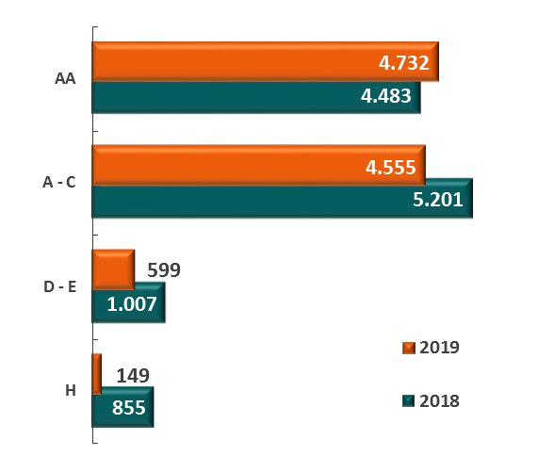Gráfico 10 – Concentração das operações de crédito nível AA-C – 2019-2018

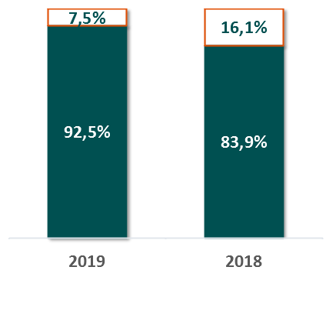

Fonte: ACRD/DRCF – Finep
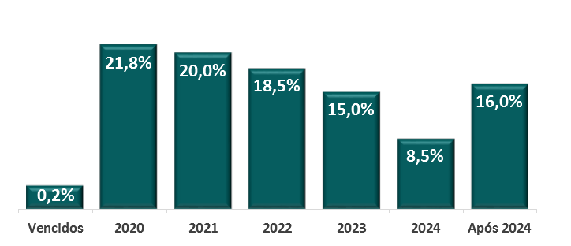
Gráfico 11 – Operações de crédito por vencimento - Posição 2019
Na estratificação por vencimento, observa-se que 75,3% (ou R$ 7,6 bilhões) do seu total possui previsão para serem realizados nos próximos 4 anos, reforçando a necessidade de sua recomposição mediante contratação de novas operações.

Fonte: ACRD/DRFC - Finep
Já com relação à estratificação por perfil setorial, observa-se que não houve variação significativa no período, mantendo-se participação mais representativa (superior a 60%) nos setores de serviço (setor público) e industrial (setor privado).
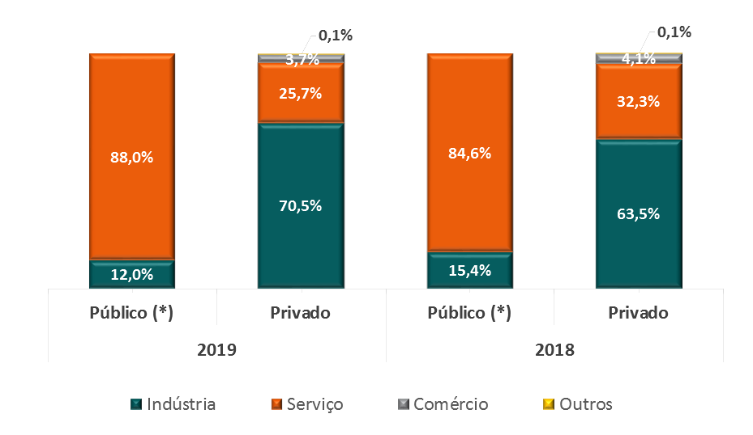
Gráfico 12 – Operações de crédito por perfil setorial – 2019-2018

(*) O setor público contempla as empresas Copel, Furnas, Petrobrás, Telebrás e Sabesp, além dos Bancos e Agências de Fomento Estaduais que operam o Programa Finep Inovacred.
Fonte: ACRD/DRFC - Finep
Índices de Cobertura e de Inadimplência
No que se refere ao índice de cobertura da carteira de crédito inadimplente, que consiste na proporção entre o total das provisões registradas no balanço e o total da carteira vencida acima de 90 dias, é possível observar que o mesmo manteve-se estável no encerramento do exercício de 2019, comparativamente ao ano anterior.
Gráfico 13 – Índice de Cobertura da carteira de crédito – 2019-2018
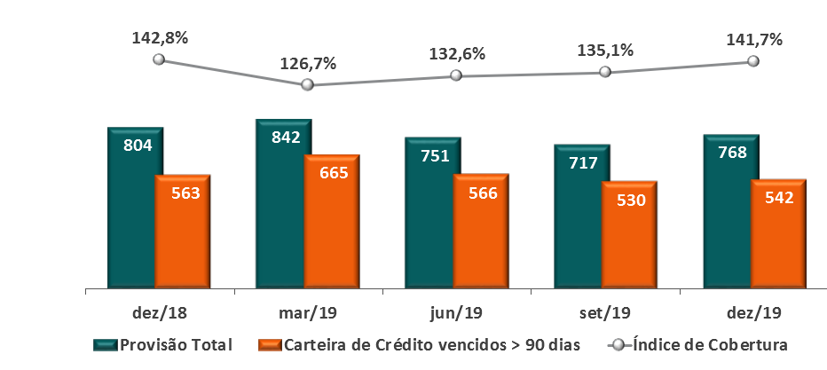

Fonte: ACRD/DRFC – Finep

Na sequência, apresenta-se o índice de inadimplência, que consiste na proporção entre o total da carteira vencida acima de 90 dias e o total carteira crédito, para o mesmo período de análise:
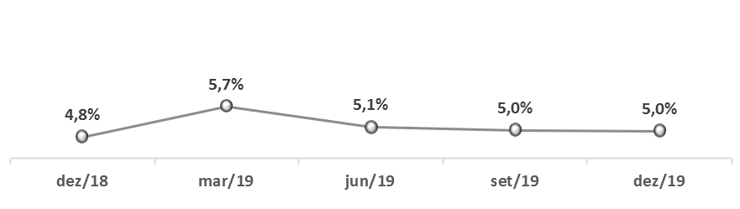
Gráfico 14 – Índice de Inadimplência – 2019-2018

Fonte: ACRD/DRFC – Finep

Operações de Investimento, via FIPs
Os valores nominais das aplicações de recursos realizadas, durante o período 2019-2018, através do aporte de recursos mediante aquisição de cotas de Fundos (FIPs), serão apresentados conforme a natureza (FIPs não exclusivos e FIP proprietário) e a fonte (FNDCT e recursos próprios), a seguir:

Gráfico 15 – Operações de Investimento via FIPs – 2019-2018
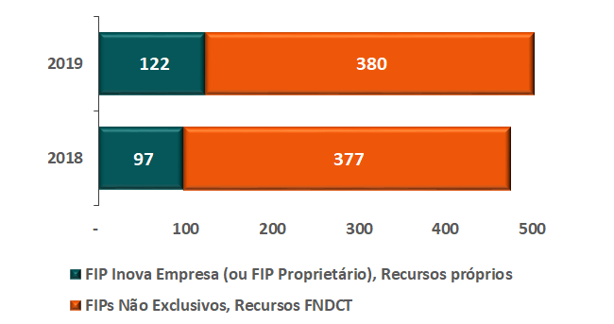
Fonte: DCNT1/DRFC - Finep
Observa-se a variação de 5,8%, ou R$ 27,3 milhões, devido, sobretudo, ao aporte de recursos adicionais realizado no FIP Inova Empresa.

5.2.2 Passivo

Tabela 12 – Dívida Onerosa e não Onerosa por fonte
Período 2019-2018 - Em R$ milhões
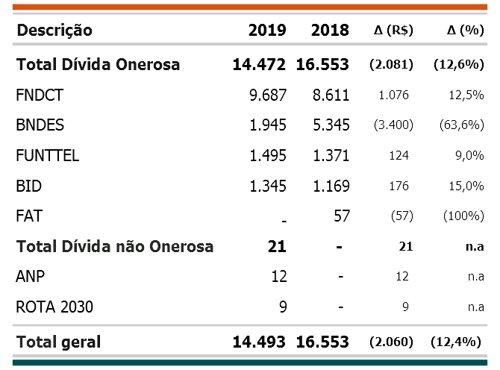
Fonte: DCNT1/DRFC - Finep
Com relação à composição de sua Dívida Onerosa, registra-se amortização antecipada do empréstimo do BNDES e do FAT, no valor total de R$ 3,5 bilhões.
Como estratégia de diversificação de novas fontes de captação, bem como difusão do seu expertise de atuação no segmento de C,T&I, no segmento de apoio à pesquisa, a Finep firmou: (i) em 2018, Acordo com a Agência Nacional do Petróleo (ANP) de Cooperação Técnica e Financeira Nº 01/2018/PRH-ANP, para implementação do Programa de Formação de Recursos Humanos da ANP para o Setor de Petróleo, Gás Natural e Biocombustíveis (PRH-ANP), visando estimular às instituições de ensino para organizarem e fornecerem especializações em áreas estratégicas, e (ii) em 2019, Acordo com o Ministério da Economia de Cooperação Técnica Nº 03/2019, com vista a atuar como Agente Financeira do Programa Rota 2030 – Mobilidade e Logística, instituído pela Lei 13.755/2018.
Os recursos oriundos da ANP e do Programa Rota 2030, caracaterizam-se como uma dívida não onerosa, não sendo, portanto, base para a incidência de juros e amortização.

5.2.3 Despesas da operação
Em 2019, houve redução das despesas da operação de 16,7%, ou R$ 269,6 milhões, cabendo às despesas tributárias a maior variação absoluta, reflexo da redução do resultado auferido no período, base de incidência daquelas.
Na sequência, as despesas administrativas e de pessoal e encargos também apresentaram uma redução no período tendo em vista iniciativas de redução de despesas, tais como a implementação do Programa de Desligamento Assistido (PDA) em 2018, com repercussões na folha de pagamento de 2019, e a decisão de volta da sede da Finep para os andares próprios situados na Praia do Flamengo 200 – RJ.
Tabela 13 – Despesas da operação
Período 2019-2018 - Em R$ milhões
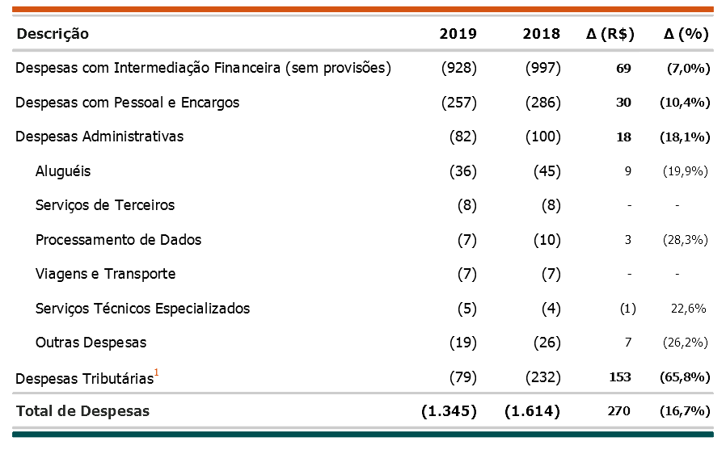
1 A rubrica de Despesas Tributárias contempla os dispêndios com IR, IRPJ e CSLL Correntes, PIS e COFINS e demais impostos.
Fonte: DCNT1/DRFC - Finep
Do total das despesas da operação em 2019, ressalta-se que as duas mais representativas correspondem às despesas de intermediação financeira, com 69,0%, e às despesas de pessoal e encargos com 19,1%. A volatilidade observada na participação das despesas tributárias, por sua vez, reflete a redução do resultado apurado em 2019, comparado ao ano anterior.

Gráfico 16 – Despesas da operação - Participação (%)
Período 2019-2018
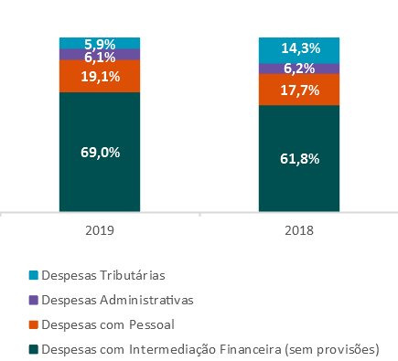

Fonte: DCNT1/DRFC – Finep

5.2.4 Fluxo de caixa das fontes de recursos (Origens)
No período de 2019-2018, o fluxo de caixa da Finep demonstrou que as entradas das operações de crédito (recebimento de principal e juros), acrescida das captações de recursos, responderam por mais de 90% das origens, reforçando a relevância da atividade de intermediação financeira para provimento da sustentabilidade desta Financiadora no tocante ao atendimento dos compromissos assumidos (dispêndios, aplicações e investimentos) no âmbito do seu plano de aplicações.
Gráfico 17 – Participação (%) das Origens ou fontes de recursos – 2019-2018
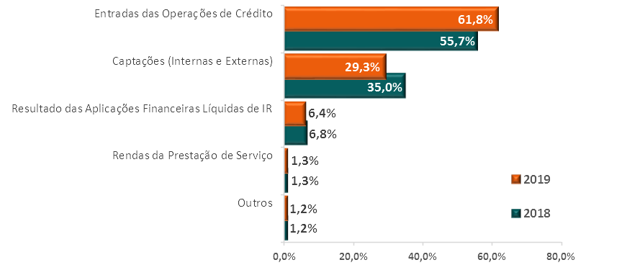

Fonte: AGEF/DRFC - Finep

5.3 Indicadores de rentabilidade da Finep
A rentabilidade da carteira manteve-se constante durante o período de análise, enquanto os demais indicadores de rentabilidade apresentaram valores percentuais decrescentes, reflexo da redução do resultado apurado em 2019.
Tabela 14 – Indicadores de rentabilidade da Finep (%) – 2019-2018
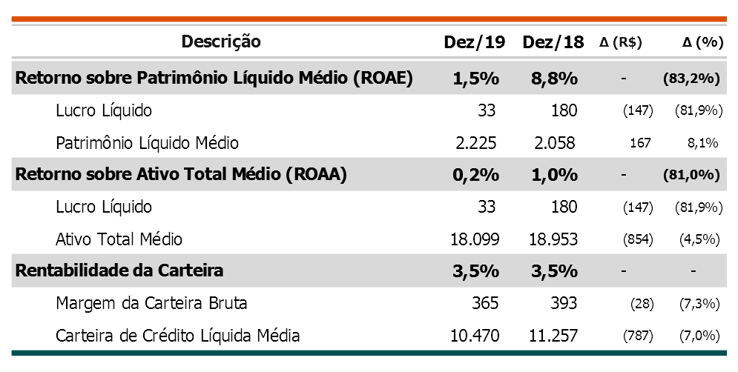
Fonte: DCNT1/DRFC - Finep

5.4 Geração e distribuição de valor (DVA)
A demonstração do valor adicionado (DVA) destina-se a evidenciar as informações do valor de riqueza gerada pela entidade em determinado período e sua distribuição entre os agentes – colaboradores, governo e outros – que contribuíram para sua geração, adotando-se por base as demonstrações contábeis da entidade.
Dentre o total de recursos distribuídos, destaca-se que àqueles destinados à União responderam por 54%, em 2018, e 41%, em 2019, na forma de tributos federais e remuneração sobre o capital próprio. Sua redução é reflexo do resultado apurado no período.
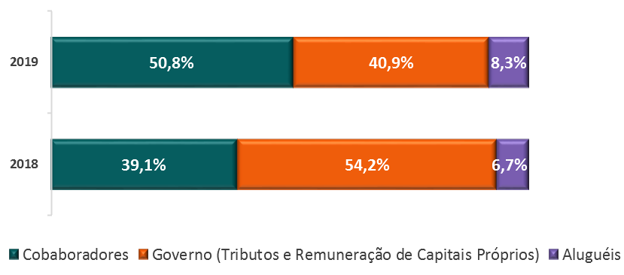
Gráfico 18 – Distribuição do valor adicionado (DVA) – 2019-2018

Fonte: DCNT1/DRFC – Finep

6 Gestão de riscos e controles internos
A Finep adota o modelo das três linhas de defesa como fortalecimento da sua estrutura de governança de controles internos e gestão de riscos. A primeira linha, composta por todas as unidades organizacionais, é responsável pelos controles internos que visam manter a conformidade das atividades, reportar as deficiências identificadas e executar ações corretivas e preventivas. Na segunda linha encontram-se a área corporativa responsável pela gestão de riscos e o Comitê de Gestão de Riscos, que tem como finalidade assessorar e subsidiar a Diretoria Executiva nos temas relativos à Gestão Integrada de Riscos. Na terceira linha de defesa encontra-se a área responsável pela auditoria interna, que afere a adequação dos controles internos e a efetividade do gerenciamento dos riscos.
Figura 06 – Modelo de três linhas de defesa
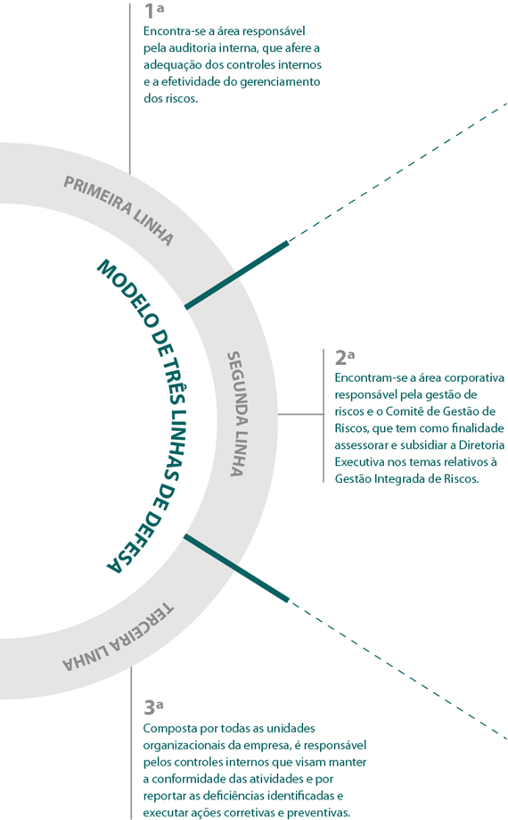
Encontram-se a área coorporativa responsável pela gestão de riscos e o Comitê de Gestão de Riscos, que tem como finalidade assessorar e subsidiar a Diretoria Executiva nos temas relativos à Gestão Integrada de Riscos

Encontra-se a área responsável pela auditoria interna, que afere a adequação dos controles internos e a efetividade do gerenciamento de riscos.
Composta por todas as unidades organizacionais da empresa, é responsável pelos controles internos que visam manter a conformidade das atividades e por reportar as deficiências identificadas e executar ações corretivas e preventivas.

0000
11

Fonte: ACIR/PRES - Finep
Ao longo de 2019, foi dada continuidade às ações de mapeamento dos riscos dos processos operacionais para garantir o cumprimento de regras, controlar desvios e preservar a confidencialidade, integridade, disponibilidade e autenticidade das informações, conforme as categorias de riscos Financeiro, Operacional, Compliance, Imagem, Socioambiental e Segurança da Informação.

Tabela 15 – Mapeamento de riscos e medidas de mitigação
Natureza | Risco | Medida de Mitigação
Financeira | Possibilidade de perda de recursos financeiros. O risco financeiro na Finep é divido em três tipos: Crédito, Liquidez e Mercado. | Análises do fluxo de caixa da Finep para diferentes horizontes de tempo, em situações normais ou de estresse, contemplando a manutenção de estoque adequado de ativos líquidos, que possam ser prontamente convertidos em caixa, e a manutenção de perfil de captação de recursos adequado ao risco de liquidez dos ativos.  Monitoramento de indicadores de Gestão de Ativos e Passivos (Asset and Liability Management – ALM).  Definição de limites de exposição a risco de crédito dos clientes da carteira da Finep e para a concessão de novos créditos; das garantias aceitas para a cobertura das operações e das rotinas de acompanhamento financeiro.
Operacional | Possibilidade de ocorrência de eventos que podem comprometer as atividades da Finep, normalmente associados a falhas, deficiência ou inadequação de processos internos, pessoas, infraestrutura e sistemas, afetando o esforço da gestão quanto à eficácia e a eficiência dos processos organizacionais. | Gerenciamento da exposição aos riscos operacionais, monitorando riscos e controles, a fim de reduzir a probabilidade de que os riscos se materializem, ou de amenizar seu impacto, com o propósito de proporcionar segurança razoável quanto à condução adequada dos negócios e respectivos processos decisórios.
Compliance | Possibilidade de não cumprimento de legislação e/ou regulamentação externa aplicáveis ao negócio e de normas e procedimentos internos, incluindo, ação ou omissão que possa favorecer a ocorrência de fraudes, atos de corrupção, nepotismo e conflito de interesses. | Implementação de mecanismos e procedimentos através de um programa de integridade, no sentido de evitar a ocorrência de não conformidade e irregularidades como atos de fraude, corrupção, nepotismo e conflito de interesses.
Imagem | Possibilidade de desgaste do nome da Finep junto ao mercado ou às autoridades, em razão de publicidade negativa, verdadeira ou não. | Acompanhamento e gestão de imagem da financiadora através de indicadores de exposição na mídia.
Socioambiental | Possibilidade de ocorrência de perdas decorrentes de danos socioambientais. | Estabelecimento dos princípios e diretrizes que norteiem as ações de natureza socioambiental, tanto no aspecto institucional como nas operações de financiamento da empresa.
Segurança da Informação | Possibilidade de exploração de vulnerabilidades de ativos da informação por parte de ameaças com impacto negativo no negócio da Finep. | Estabelecimento, através da implementação de processos, dos princípios que norteiam a segurança da informação na empresa:  - Preservação da integridade, autenticidade e irretratabilidade das informações produzidas e recebidas;  - Garantia da transparência das informações públicas;  - Disponibilidade das informações custodiadas e confidencialidade das informações que necessitam de restrição de acesso.
Fonte: ACIR/PRES - Finep
Em 2019, houve a aprovação da Política de apetite por riscos da Finep pelo Conselho de Administração, provendo direcionadores para gerenciamento e monitoramento do nível de apetite dos riscos identificados como relevantes e para o aprimoramento dos nossos controles internos, bem a elaboração da Norma de gestão do risco de liquidez, que tem como objetivo garantir a adoção de práticas de governança e a gestão do risco de liquidez adequadas à administração dos recursos próprios e de terceiros.
No mesmo ano, a Política de gestão integrada de riscos, que determina diretrizes e orientações para a gestão do tema, passou por revisão e atualização.
Segurança da Informação
Ao longo do ano, atividades relacionadas com gestão de governança e segurança da informação foram realizadas tais como a avaliação e deliberação de assuntos diversos pelo Comitê de Segurança da Informação e Comunicações, o tratamento e resposta a incidentes executado pela Equipe de Tratamento de Incidentes em Redes e a aprovação das Normas de controle de acesso e circulação nas dependências da Finep e de tipificação e acesso à informação.

7 Gestão de pessoas
A Finep é uma empresa intensiva em conhecimento e sua estrutura de carreira adota o conceito de competência como elemento fundamental, estruturante e organizador, integrando os processos de gestão de pessoas com a estratégia organizacional, ao especificar atribuições e responsabilidades aos profissionais que traduzem agregação de valor de maneira alinhada às necessidades da Empresa. Diante disso, a Política de Gestão de Pessoas possui como diretriz investir em ações de capacitação do corpo funcional de forma permanente, tanto dos empregados quanto dos gestores, fortalecendo competências técnicas e comportamentais necessárias ao alcance dos objetivos estratégicos.
O perfil do quadro de pessoal da Finep é apresentado conforme recortes específicos, a seguir:

Gráficos (diversos) 19 – Perfil do quadro de pessoal da Finep

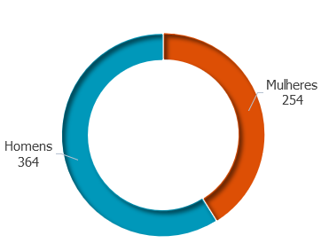
Por sexo

618

Por nível de formação superior
Portadores de nececissades especiais
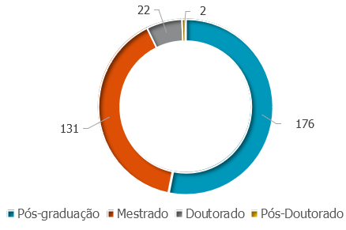


12

Por etnia Por local de trabalho

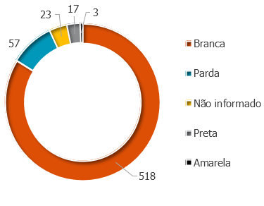
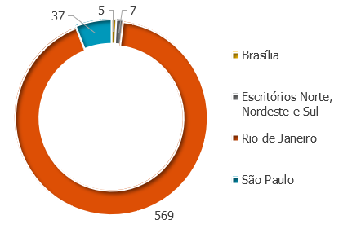

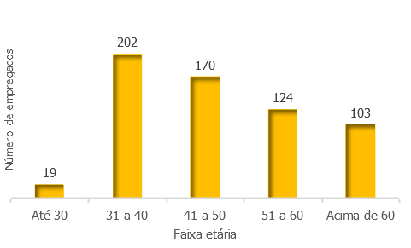
Por faixa etária Por tempo de empresa
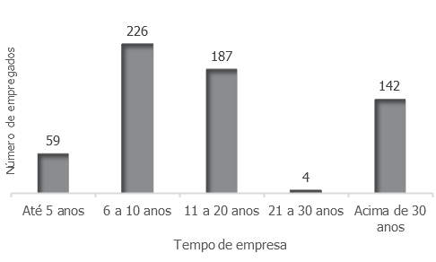

Distribuição por nível de carreira e sexo *
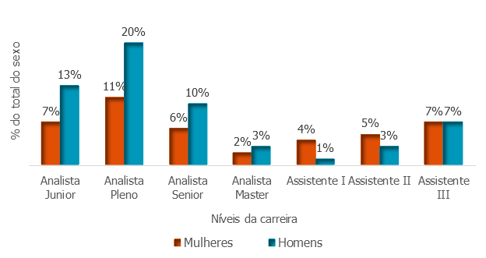

* inclui apenas empregados efetivos, exclui ocupantes de cargos de livre provimento e de direção.

Fonte dos Gráficos: AGEP/DADM - Finep
Relatório da Administração 2019
Ministério da Ciência, Tecnologia, Inovações e Comunicações (MCTIC)
Financiadora de Estudos e Projetos (Finep)

FICHA TÉCNICA
Composição dos cargos em 31 de dezembro de 2019

Presidente da República
Jair Messias Bolsonaro

Ministro da Ciência, Tecnologia, Inovações e Comunicações
Marcos Cesar Pontes

Finep
Conselho de Administração
Carlos Alberto Flora Baptistucci
Hélio Saraiva Franca
Marcelo Gomes Meirelles
Maurício Marques
Pedro Paulo Alves de Brito

Conselho Fiscal
Cristina Vidigal Cabral de Miranda
Paulo César Rezende de Carvalho Alvim
Rosilene Oliveira de Souza

Comitê de Auditoria
Adriana Baraldi Alves dos Santos
Antônio Carlos de Azevedo Lobão
Ronaldo Frois de Carvalho

Diretoria
Presidente
Waldemar Barroso Magno Neto
Diretores
Adriano Alves Faria Lattarulo
André Luz de Godoy
Alberto Pinheiro Dantas
Marcelo Silva Bortolini de Castro

ENDEREÇOS E TELEFONES
Canal de Telefonia
(21) 2555-0330

Rio de Janeiro
Sede:
Av. República do Chile, 330, Torre Oeste – Centro - 10º, 11º, 12º, 15º, 16º e 17º andares
CEP: 20031-170 - Rio de Janeiro – RJ
Unidade Flamengo:
Praia do Flamengo 200, 3º andar CEP: 22210-065 - Rio de Janeiro – RJ
São Paulo
Av. Pres. Juscelino Kubitschek, 510 - 9º andar - Itaim Bibi
CEP: 04543-000 - São Paulo – SP (11) 3847-0300
Brasília
SHIS QI 1 - Conjunto B - Bloco D - 1º Subsolo Ed. SANTOS DUMONT - Lago Sul
CEP: 71605-190 - Brasília – DF (61) 3035-7150
Escritório Nordeste
Rua Costa Barros, 915- 8º andar, sala 801 – Centro
CEP: 60160-280 - Fortaleza – CE (85) 99198-1626
Escritório Sul
Parque Tec Alfa – Ed. Celta Rod. José Carlos Daux, 600 (SC - 401 - Km 01) - João Paulo
CEP: 88030-000 - Florianópolis – SC (21) 99560-3119
Escritório Norte
Avenida Perimetral da Ciência Km 01 – Guamá Unidade 305 - Espaço Empreendedor do PCT
CEP: 66055-110 - Belém – PA (91) 98415-6704

COORDENAÇÃO
Departamento de Contabilidade da Finep
Área de Planejamento
Departamento de Serviços em Comunicação e Marketing

Vide Estatuto Social e Regimento Interno da Finep disponíveis em: http://www.finep.gov.br/a-finep-externo/governanca/governanca.
As unidades organizacionais e suas atribuições encontra-se de talhadas no Organograma e no Regimento Interno da Finep, disponíveis, respectivamente, em http://www.finep.gov.br/a-finep-externo/organograma e http://www.finep.gov.br/a-finep-externo/governanca/governanca.
Vide Lei nº 13.249, de 13 de janeiro de 2016.
Disponível em: http://www.planejamento.gov.br/assuntos/planeja/endes
Disponível em: http://www.mctic.gov.br/mctic/export/sites/institucional/ciencia/SEPED/Arquivos/PlanosDeAcao/PACTI_Sumario_executivo_Web.pdf
Vide Resolução CD-FNDCT nº 9, de 03.10.2019.
Vide Agência IBGE Notícias, disponível em: https://agenciadenoticias.ibge.gov.br/agencia-noticias/2012-agencia-de-noticias/noticias/26778-apos-dois-anos-de-alta-producao-industrial-fecha-2019-com-queda-de-1-1, acessado em 04/02/2020.
Vide IBGE in Globo.com, disponível em: https://g1.globo.com/economia/noticia/2020/02/04/producao-industrial-recua-11percent-em-2019-diz-ibge.ghtml, acessado em 04/02/2020.
Vide Análise Instituto de Estudos para o Desenvolviemnto Industrial - IEDI - Indústria, disponível em: https://iedi.org.br/artigos/top/analise/analise_iedi_20200204_industria.html, acessado em 04/02/2020.
Vide Indicador IPEA de FBCF – Dezembro/2019, Seção Carta de Conjuntura, disponível em: http://www.ipea.gov.br/cartadeconjuntura/index.php/2020/02/06/indicador-ipea-de-fbcf-dezembro-de-2019/, acessado em 05/03/2020.
Vide Carta de Conjuntura IPEA nº 44/2019, disponível em: https://www.ipea.gov.br/portal/index.php?option=com_content&view=article&id=34894&Itemid=3 , acessada em 05/03/2020.
A política monetária pode ser resumida como o emprego de instrumentos por parte do Banco Central para o controle da oferta de moeda, das taxas de juros e das condições de crédito de forma a atingir objetivos de política econômica. As principais metas da política monetária, então, são o controle da inflação, a expansão do nível de atividade econômica, a redução da taxa de desemprego, e a manutenção da estabilidade do sistema financeiro.
As diretrizes que regem as diferentes modalidades de apoio da Finep estão dispostas em documento intitulado Condições Operacionais, disponível em: http://www.finep.gov.br/images/a-finep/Condi%C3%A7oes_Operacionais/CondicoesOperacionais.pdf.
Atualmente a Finep possui 15 startups investidas e 25 startups em contratação no edital Finep Startup, somando um valor de até R$ 40 milhões em investimentos.
Dentre as tarifas bancárias comumente incidentes sobre as operações de créditos da Finep, destacam-se: a Tarifa de Inspeção e Acompanhamento, a Tarifa de Reserva de Crédito, a Tarifa de Renegociação de Dívidas, a Tarifa de Alteração de Garantias, dentre outras.
Vide LOA FNDCT 2019, disponível em: http://www.finep.gov.br/a-finep-externo/fndct/lei-orcamentaria-anual
As participações foram adquiridas mediante aporte de capital do Tesouro, conforme Portaria do Ministério da Fazenda nº 603, de 24/12/2013, através da transferência à Finep de 32.316.006 ações da TELEBRÁS, ao valor de R$ 158,3 milhões, e 1.449.254 ações do BNB, ao valor de R$ 41,7 milhões, totalizando o aporte de R$ 200,0 milhões.
A rubrica “Caixa e equivalente de caixa” contempla (i) as disponibilidades caraterizadas como saldos de caixa e depósitos bancários remunerados com liquidez imediata, ou seja, prontamente conversíveis em valor conhecido e com risco insignificante de mudança de valor e (ii) as cotas de fundos de investimento do Banco do Brasil e Caixa Econômica Federal, classificadas como títulos e valores mobiliários.
Os valores nominais não incluem o ajuste de valor a mercado incidente sobre as cotas do FIP investido com recursos próprios. Registra-se que no balanço da Finep, as cotas dos FIPs investidos com recursos do FNDCT, por outro lado, não apresentam diferença entre o valor atualizado e o valor de mercado, sendo avaliadas pelos valores das cotas divulgadas pelo respectivo administrador (instituições financeiras privadas) na data base do balanço. Ou seja no caso dos FIPs apoiados com recursos do FNDCT não há distinção entre seu valor nominal e seu valor real. Ademais, por ser repassadora desses recursos, a Finep não tem seu resultado impactado pelos eventuais ganhos e perdas nestes fundos, havendo o tratamento simples de ativos e passivos. Enquanto o FIP Inova Empresa (integralizado com recursos próprios) será classificado no balanço ao valor justo por meio do resultado.
As políticas corporativas que orientam a atuação da Finep estão disponíveis no link http://www.finep.gov.br/a-finep-externo/governanca/politicas.

